# **Fjernundervisning i fagene International økonomi og Erhvervsjura**

Denne vejledning giver anvisninger og inspiration til at gennemføre fjernundervisning i de gymnasiale fag: International økonomi og Erhvervsjura.

Først følger *generelle* anvisninger man bør overveje som underviser i tilrettelæggelsen af fjernundervisning. Dernæst følger eksempler på digitale værktøjer man kan inddrage i forløbene, for endelig at afslutte med *konkrete* forslag til forløb i både International økonomi og Erhvervsjura.

Afhængigt af klassetrinnet, niveauet, elevsammensætningen og varigheden af fjernundervisningen er der således flere pædagogiske som didaktiske forhold der bør overvejes som underviser – når nu undervisningen skal foregå som fjernundervisning/digitalt/virtuelt.

”Den didaktiske relationsmodel” (figur 1, nedenfor) angiver således 6 forskellige elementer der interagerer ved udviklingen af et undervisningsforløb. Man kan således ikke ændre på nogle af de forskellige elementer uden at det nødvendigvis vil påvirke de øvrige 5 elementer. Analysemodellen er udviklet af Hilde Hiim & Else Hippe (2007) og skal i nærværende skrivelse ikke uddybes yderligere – andet end forestå som en reminder til underviserne om at tænke på ”hele” undervisningsforløb – også når de digitale/virtuelle forløb skal udtænkes og planlægges.

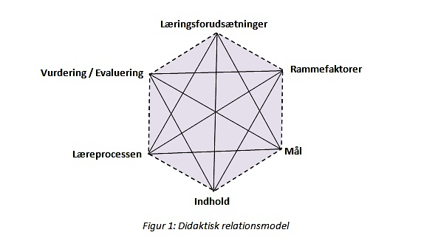

I udviklingen af virtuelle forløb og fjernundervisning er det foruden ovenstående vigtigt, at elevernes motivation for deltagelse bliver aktiveret. Hvilke digitale værktøjer virker engagerende og hvordan? Sørg for at undervisningsforløbene giver mening for eleven, og husk at indtænke feedback i processen.

## Et eksempel på en arbejdsplan for fjernundervisning/virtuelle forløb kunne derfor bestå af følgende elementer:

**Planlægningsfasen (inden forløbet):**

* Tænk på selve tilrettelæggelsen generelt (elementerne i ”Den didaktiske relationsmodel”)
* Tænk på hvilke faglige mål der skal i spil i forløbet
* Tænk på hvilket kernestofområder der skal inddrages
* Tænk på varigheden af forløbet

**Undervejs i forløbet (virtuelt):**

* Design elevaktiviteten så den bliver engagerende og udfordrende
* Design elevaktiviteten så den indbyder til kommunikation (hvilke fora?)
* Sørg for digitale løsninger der tilpasses formålet og understøtter læreprocesserne
* Skal der gives feedback synkront (undervejs i forløbet) eller asynkront (efter forløbet)

**Efter forløbet (virtuelt):**

* Sørg for en afslutning/afrunding af forløbet – hvornår er man i mål som elev?
* Giv feedback på slutproduktet
* Giv feedback på processen – evt. lad eleverne selv give denne feedback!
* Hvad kan forløbet bruges til i den større sammenhæng for eleven – er det f.eks. et PBL-forløb der kan anvendes til eksamen, repetition etc.?
* Hvad kan der forbedres til næste forløb – og hvorfor?

## Digitale værktøjer – hvilke, hvorfor og hvordan?

Når man skal vælge det digitale værktøj til brug i fjernundervisningen skal man bl.a. overveje følgende:

* Hvad er formålet (hvad skal det kunne)?
* Hvordan kan det understøtte min virtuelle undervisning?
* Hvilke kompetencer kommer i spil ved hjælp af værktøjet?
* Hvordan implementeres det i forløbet (så alle elever kan anvende det)?

Dernæst skal man overveje – i hvilken didaktisk sammenhæng de digitale værktøjer skal anvendes. Dvs. skal værktøjerne anvendes med henblik på af repetere, forstå, evaluere eller skabe og være kreativitetsskabende?

Det kan derfor være nyttigt for underviserne at tænke på den *digitale taksonomi* når der skal planlægges og gennemføres fjernundervisning. Til brug for dette kan ”Blooms digitale taksonomi” være et godt udgangspunkt til at få overblik over de forskellige niveauer som man ønsker at fjernundervisningen skal indeholde. De øvre trin i nedenstående pyramidefigur inkorporerer de lavere trin, og på den måde kompetencemæssigt bygger det ovenpå hinanden. De kognitive vidensformer bliver således udbygget jo højere oppe i pyramiden eleverne befinder sig. Til højre for figuren har jeg indsat eksempler på forskellige digitale værktøjer (Digitale værktøjer), der understøtter disse 3 vidensformer, fordelt på pyramidens 6 trin. Disse værktøjer kan så i forskellige sammenhænge og med forskellige didaktiske formål inddrages i de virtuelle forløb.

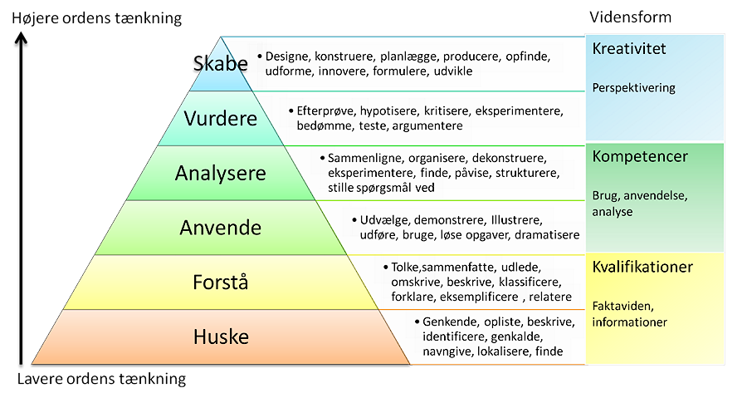

|  |
| --- |
| **Digitale værktøjer** |
| * Youtube, WeVideo * Edmodo * VoiceThread * Wordpress |
| * Google docs * Google formular * Popplet * Socrative |
| * Teams (Office) * Padlet * EDpuzzle * Mindmeister |

*Kilde:* [*http://bagomteknologier.blogspot.com/2017/10/blooms-digitale-taksonomi.html*](http://bagomteknologier.blogspot.com/2017/10/blooms-digitale-taksonomi.html) *Kilde: Claus Rønberg*

***Eksempel 1:***

Eksempelvis kan man i et forløb i faget International økonomi bede eleverne om at brainstorme omkring begrebet ”fattigdom”, og i Erhvervsjura ”markedsføringsret”. Til dette kan man fx anvende det digitale værktøj *Padlet* eller *Mindmeister*. Sidstnævnte værktøj tillader eleverne at lave en fælles digital brainstorming/tegning. Efterfølgende kunne man i *Google* *docs* bede eleverne om hver især at skrive et afsnit om underbegreber fra brainstormingen – og synkront kunne læreren så være koblet på dokumentet for løbende feedback og kommentarer. Efterfølgende kunne man bede eleverne individuelt om at uddybe og optage dette på en video, der så blev uploadet i klassens Youtube-kanal til formålet. Dette kunne yderligere afsluttes med en quiz, der testede elevernes viden og forståelse (fx via Quizlet eller Kahoot e.l.)

***Eksempel 2:***

Et andet eksempel kunne være at anvende fjernundervisningen til kollaborativ vidensopbygning ved hælp af en Wiki. Eleverne kunne eksempelvis selv vælge et fagbegreb fra undervisningen (IØ el. Ejur.) og dernæst fokusere på formidlingen af dette – f.eks. ved udformning af en lille vodcast (video) eller optagelse af PowerPoint slides (Screencast-o-matic). Dette kan så samles enten i ”Teams” eller i en Wiki (fx Wordpress) eller i Edmodo – oprettet af læreren. På denne måde vil eleverne samarbejde om opbyggelsen af en relevant ”database”/Wiki, som de senere hen ville kunne inddrage til deres eksamen. Eleverne opnår således ejerskab og interesse for indhold og udformningen.

Ovenstående er blot eksempler på, hvorledes man kan indtænke udviklingen af elevernes forskellige kompetencer og digitale progression ved hjælp af digitale værktøjer – som fjernundervisning!

## Konkrete forslag til fjernundervisningsforløb (virtuel undervisning):

**International økonomi og Erhvervsjura:**

Afhængigt af årgang og status på gennemgået kernestof vil planlægningen og gennemførelsen af virtuelle forløb nødvendigvis have forskellige formål. Skal det eksempelvis være træning af PBL-opgaver, eller en fortsættelse af gruppearbejde omkring eksamensprojektet – skal dette naturligvis tænkes ind i forløbene.

Altså hvordan havde jeg, som underviser, planlagt det didaktisk i det ”fysiske” klasserum 🡪 til hvordan tænker jeg det nu ind i det ”virtuelle” klasserum? Dvs. hvordan stilladserer jeg det bedst virtuelt, hvilke digitale værktøjer bør inddrages og hvorledes gives der feedback (elev-til-elev eller lærer-til-elev/-gruppe) osv.?

|  |  |  |  |  |
| --- | --- | --- | --- | --- |
| **International økonomi (A)** | | | | |
| **Årgang** | **Forløb** | **Digitale værktøjer** | **Kernestof** *(forslag)* | **Faglige mål**  *(kompetencer)* |
| **1** | ***Undersøgelse/PBL-opgave:***   * Landeanalyse – individuelt el. gruppevis * Opstil vigtige analysepunkter (BNP, arbejdsmarkedet osv.) * Beregn vigtige nøgletal – opstil i figurer * Analyser udviklingen * (Diskuter løsningsforslag) * Aflever fx i Docs el. på Padlet * Evaluer 🡪 elev el. lærer | * Excel * Google docs * Padlet * Evt. Power-Point * Databaser | * Makroøkonomiske nøgletal * Økonomisk politik * Velfærdsmodeller | * Redskabs- * Databehandlings- * Problembehandlings- * Tankegangs- |
| **2** | ***Tema: Globalisering - PBL***   * ”Globalisering og verdensmål – en udfordring?” * Synopsis – maks. 3 sider * Find relevant materiale, artikler, databaser osv. * Rodrik og hyperglobalisering gennemgås (fx v/Screencast-o-matic) * Stilladser med arbejdsspørgsmål (elevdifferentiering) * Eleverne trænes i *problemidentifikation* * Eleverne trænes i *problemløsning* * Evaluer elev til elev | * Diverse databaser * Ted talks * Screencast-o-matic * Peergrade *(elev/elev feedback)* | * Globalisering * Handel * Klima * Vækst og udviklingsøk. * Osv. | * Redskabs- * Problembehandlings- * Tankegangs- * Ræsonnements- * Modellerings- * Kommunikations- |
| **3** | ***Eksamenstræning:***   * Eleverne arbejder med *problemformulering* * Eleverne arbejder med *løsningsforslag* * Eleverne har fokus på forskellige teorier og perspektiver i løsningen * Selvstændige beregninger * Fokus på kildekritik (hvorfor og hvordan?) * Produktet afhænger af hvor i processen klassen er * Lærervejledning igennem hele processen * Faste deadlines og produktkrav | * Div. databaser * Excel * Word * Google docs * Tidligere PBL-opg. * Evt. Peergrade *(elev/elev feedback)* | * Fra læreplanen pkt. 3.2:   *”Temaet skal muliggøre en bred inddragelse af kernestof og supplerende stof.”* | * Redskabs- * Problembehandlings- * Tankegangs- * Ræsonnements- * Modellerings- * Kommunikations- * Databehandlings- |

Nedenfor er således opstillet konkrete eksempler på forløb der kan anvendes (ikke mindst udvikles yderligere) som fjernundervisning for de 3(2) årgange i fagene International økonomi og Erhvervsjura:

|  |  |  |  |  |
| --- | --- | --- | --- | --- |
| **Erhvervsjura (B)** | | | | |
| **Årgang** | **Forløb** | **Digitale værktøjer** | **Kernestof** *(forslag)* | **Faglige mål** |
| **1** | ***Caseopgave - markedsføringsloven:***   * Find/lav en egnet reklame * Udtænk en tilhørende case * Tænk *vildledning* og *garanti* ind i casen * Lad eleverne opstille scenarier, der inddrager hhv. emnerne:   + Produktansvar   + Erstatnings-betingelser   + Forbrugerkøb * Lad andre elever opstille løsningsforslag *(anvendelse af juridisk metode)* * Evaluering af elevernes kreativitet og senere anvendelse af juridisk metode – enten lærerstyret eller elevstyret | * Google docs * Padlet * Word * Power-Point (evt. reklame) | * Markedsføringsret * Produktansvar * Erstatning * Forbrugerkøb * Juridisk metode | * Foretage et juridisk ræsonnement * Anvende juridisk metode * Forstå juridiske grundprincipper og terminologi |
| **2** | ***PBL – tværfaglig forløb***  *(afh. af hvor langt man er i eksamensprocessen)*   * Find en virksomhedscase og lad eleverne udpege de særlige juridiske *problemfelter* * Eleverne trænes dernæst i problemidentifikation– dvs. lad dem opstille tilhørende *problemstillinger* * Stilladser evt. med arbejdsspørgsmål (elevdifferentiering) * Lad eleverne finde relevante retskilder og teori * Lad eleverne dernæst argumentere og vurdere problemstillingerne i fht. hvorledes problemstillingen kan løses * Lad eleverne perspektivere til domme, artikler og andre fag * Eleverne indtaler eller laver video af PowerPoint * Eleverne evaluerer hinandens produkter (elevdifferentiering) * Lærervejledning undervejs igennem hele processen | * Diverse databaser og retskilder * PowerPoint * Screencast-o-matic * Evt. Peergrade *(elev/elev feedback)* | * Afhængig af casen   Men de fleste af de faglige mål i læreplanens pkt. 2.1 opfyldes | * (Afhængig af casen)   Men elevens identifikation og behandling af en virksomheds juridiske *problemfelter* og *problemstillinger* - v/etablering, drift eller ophør er her centralt.   * Flere af punkterne i læreplanens pkt. 1.2 bliver således opfyldt ved denne case |

Ovenstående er blot ”grovskitser” til strukturer for virtuelle forløb. Det skal således detailtænkes og rammesættes yderligere i henhold til de forskellige hensyn og formål med fjernundervisningen beskrevet ovenfor.

Er der behov for *eksamenstræning* i ens klasse – kan man finde relevante (IØ) træningsopgaver på materialeplatformen, som eleverne kan løse og uploade (i forskellige formater) via den lokale skoles LMS:

<https://materialeplatform.emu.dk/eksamensopgaver/gym/hhx/index.html>

”Det grønne bord” har ligeledes video’er fra eksamenslignende situationer(IØ og Ejur.), som eleverne kan forholde sig til (og måske træne eleverne i alternative spørgsmål og egne elevoptagelser af deres svar osv.):

<https://www.vdgb.dk>

På dette link er der uploadet forskellige video’er omkring relevante fagbegreber fra IØ. Dette kan eksempelvis bruges til at træne eleverne i at lytte, tænke og måske genfremstille begreberne i forskellige realistiske situationer:

<https://restudy.dk/>

Endelig kan der henvises til andre pædagogiske formater, som man kan læse mere om og downloade via dette link (DiDaK):

<https://open-tdm.au.dk/blogs/didak/2019/02/13/bliv-inspireret-af-de-paedagogiske-formater/>

Spørgsmål eller yderligere kommentarer til dette notat stiles gerne til ….

